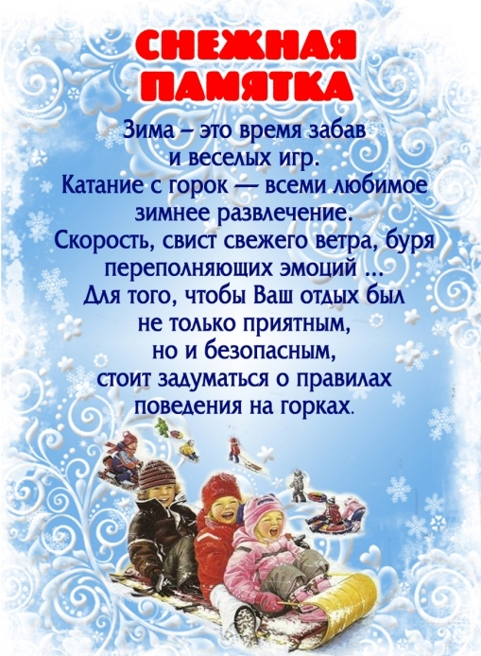

**Вашему вниманию предлагаем правила безопасности при катании с горок:**

**С малышом младше 3 лет не стоит идти на оживлённую горку, с которой катаются дети 7-10 лет и старше.**

**Если горка вызывает у вас опасения, сначала прокатитесь с неё сами, без ребёнка — испытайте спуск.**

**Если ребёнок уже катается на разновозрастной «оживлённой» горке, обязательно следите за ним. Лучше всего, если кто-то из взрослых следит за спуском сверху, а кто-то снизу помогает детям быстро освобождать путь.**

**Ни в коем случайте не используйте в качестве горок железнодорожные насыпи и горки вблизи проезжей части дорог.**

**Правила поведения на оживлённой горе:**

**1. Подниматься на снежную или ледяную горку следует только в месте подъема, оборудованном ступенями, запрещается подниматься на горку там, где навстречу скатываются другие.**

**2. Не съезжать, пока не отошёл в сторону предыдущий спускающийся.**

**3. Не задерживаться внизу, когда съехал, а поскорее отползать или откатываться в сторону.**

**4. Не перебегать ледяную дорожку.**

**5. Во избежание травматизма нельзя кататься, стоя на ногах и на корточках.**

**6. Стараться не съезжать спиной или головой вперёд (на животе), а всегда смотреть вперёд, как при спуске, так и при подъёме.**

**7. Если мимо горки идет прохожий, подождать, пока он пройдет, и только тогда совершать спуск.**

**8. Если уйти от столкновения (на пути дерево, человек т.д.) нельзя, то надо постараться завалиться на бок на снег или откатиться в сторону от ледяной поверхности.**

**9. Избегать катания с горок с неровным ледовым покрытием.**

**10. При получении травмы немедленно оказать первую помощь пострадавшему, сообщить об этом в службу экстренного вызова 01.**

**11. При первых признаках обморожения, а также при плохом самочувствии, немедленно прекратить катание.**

**Различных средств для катания с горок сейчас выпускается огромное количество, так что можно найти подходящее для того, чтобы получить удовольствие от катания с любой горки: от крутой ледяной до пологой, покрытой свежим снегом.**

***Ледянка пластмассовая.*Ледянка в форме тарелки становится неуправляемой, если сесть в неё с ногами.**

**Ледянка-корыто очень неустойчива, при малейшей неровности норовит завалиться на бок — таким образом, подлетев на трамплине, приземлиться можно вниз головой.**

**Ледянки не рассчитаны на трамплины или любые другие препятствия, т.к. любой резкий подскок на горке чреват неприятными последствиями для копчика и позвоночника ездока.**

**Обычные «советские» санки отлично подходят для любых снежных склонов. Можно рулить и тормозить ногами. Завалиться на бок, чтобы избежать опасного столкновения, тоже довольно легко и безопасно.**

***Снегокат.* Для семейного катания не стоит выбирать снегокат – он рассчитан на одного-двух малышей возрастом от 5 до 10 лет. Ни раз были замечены случаи, когда снегокаты цеплялись передним полозом за препятствие (корень дерева, бугорок снега) и переворачивался.**

**Со снегоката трудно слезть на большой скорости, а скорость — это транспортное средство развивает немалую на любом склоне и разгоняется быстро. Тормоза расположены спереди, что повышает риск перевернуться через голову при попытке резко затормозить.**

**Если взрослый едет с высокой горы вместе с ребёнком, посадив малыша спереди, рулить, тормозить и эвакуироваться в случае опасности им будет очень трудно.**

***Ватрушки*. В последнее время надувные санки всё чаще встречаются на наших горках. Наиболее распространены надувные круги — «санки-ватрушки». Ватрушка лёгкая и отлично едет даже по свежему снегу по совсем ненакатанной горке.**

**Лучше всего кататься на ватрушках с пологих снежных склонов без препятствий в виде деревьев, других людей и т.п.**

**Как только скорость движения возрастает, ватрушка становится довольно опасной. Разгоняются ватрушки молниеносно, и скорость развивают выше, чем санки или снегокат на аналогичном склоне, а соскочить с ватрушки на скорости невозможно.**

**На ватрушках нельзя кататься с горок с трамплинами - при приземлении ватрушка сильно пружинит. Даже если не слетишь, можно получить сильные травмы спины и шейного отдела позвоночника.**

**Хороший вариант «ватрушки» — маленькая надувная ледянка (примерно 50 см в поперечнике) - завалиться на бок (слезть) легко.**

**Внимательно относитесь к выбору горки и средств для катания.**

**Помните! Горка — место повышенной опасности, а не просто развлечение на зимней прогулке!**